1 вариант
На рисунке изображен график функции y= f(x), определенной на интервале (-13;4)

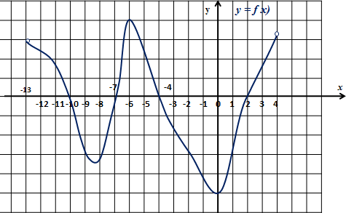
- Определите количество целых точек, в которых производная функции положительна.
- Определите количество целых точек, в которых производная функции отрицательна.
- Найдите количество точек, в которых касательная к графику функции параллельна прямой y=3.
- Найдите сумму точек экстремума функции f(x) на отрезке
[-7;3].

2 вариант
На рисунке изображен график производной функции f(x), определенной на интервале (-12; 6)

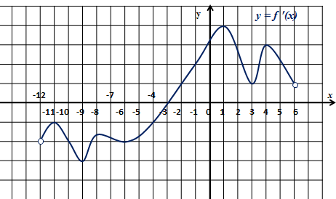

1. Найдите количество точек экстремума функции f(x)
на отрезке [-10;5].
2. Найдите количество точек минимума функции f(x)
на отрезке [-10;4].
3. Найдите количество точек максимума функции f(x)
на отрезке [-10;4].
4. Найдите промежутки возрастания функции. f(x). В ответе укажите сумму целых точек, входящих в эти промежутки.

